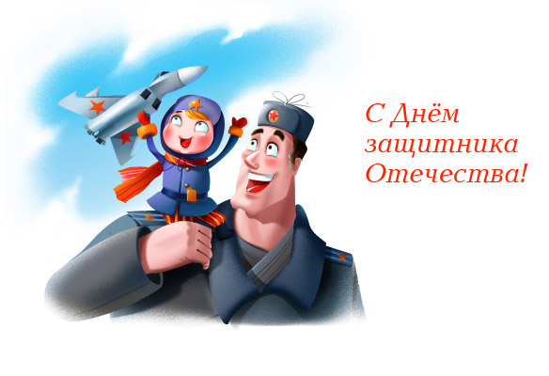

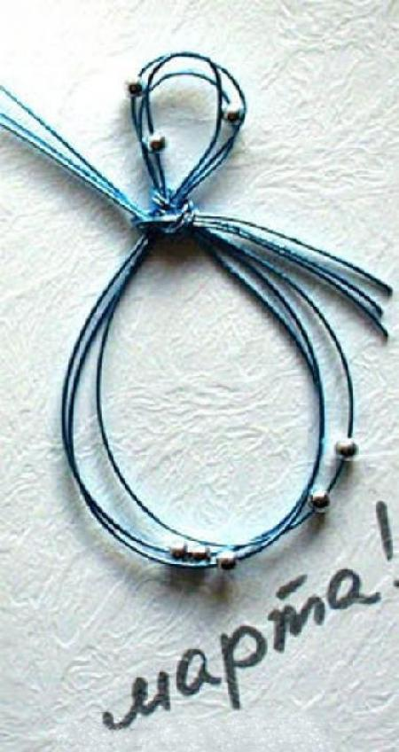
Ведущий: В году есть много замечательных праздников. Но лишь два из них ассоциируются с сильной и слабой половиной человечества - это 23 февраля День Защитников Отечества и 8 Марта - Международный Женский день. Сегодня мы решили
объединить эти замечательные половины и посвятить всем Вам наше выступление.
1реб. Мам и пап сегодня пригласили
Мам и пап сегодня нарядили
Мы вами гордимся сейчас
И от души поздравляем вас!

2реб. Мы вам сегодня споем,
Мы вам сегодня и спляшем
Пусть будет у вас хорошо
Мы любим вас все горячо.
Ведущий. Вся Россия поздравляет наших пап и дедушек с праздником. А ещё мальчиков – наших будущих защитников Отечества. А знают ли ребята, какие бывают папины профессии?
Дети называют профессии своих пап. На сцену выходят ребята и читают стихи про папины профессии.
Ребёнок с рулём в руках:
Дрожит мостовая и воет мотор –
Это к нам едет папа-шофёр.
Ребёнок с самолётиком:
По синему небу летит самолёт -
Им управляет папа-пилот.
Ребёнок в военной фуражке:
Дружно шагает с военными в ряд
В серой шинели папа-солдат.
Ребёнок с гантелями:
Кто в многоборье у нас рекордсмен?
Мы отвечаем: «Папа-спортсмен!»
Ребёнок в белом халате:
Вылечит тысячи сломанных рук
В детской больнице папа-хирург.
Ребёнок с отвёрткой:
Кран установит, прочистит засор
Папа-сантехник, или монтёр.
Ребёнок с букетом цветов:
Кто выступает на сцене на бис?
Это известный папа-артист.
Ведущий (обращаясь к ребёнку):
Что же ты одна молчишь,
Ничего не говоришь?
Ребёнок: Мой папа самый лучший, он всё может.
Ведущий: А что он может?
Ребёнок:
Может он в футбол играть,
Может книжку мне читать,
Может суп мне разогреть,
Может мультик посмотреть,
Может поиграть он в шашки,
Может даже вымыть чашки,
Может рисовать машинки,
Может собирать картинки,
Может прокатить меня
Вместо быстрого коня.
Может рыбу он ловить,
Кран на кухне починить.
Для меня всегда герой –
Самый лучший ПАПА мой!
Ведущий: А вот мы сейчас и проверим, правда ли, что папа может всё, что угодно. Для этого проведём соревнования. Итак, первый этап, который покажет, насколько быстрыми, сильными и ловкими являются наши папы.
1 конкурс – «Лучший водитель».
Участники (2 папы) садятся на стулья. На полу между ног лежит шнур, к которому привязана игрушечная машина. По сигналу играющие сматывают шнур на палочку, стараясь как можно быстрее приблизить машину к себе.
2 конкурс – «Шарики».
Папам раздаются шарики. Выигрывает тот, который быстрее надует все шары.
3 конкурс - «Конструкторы».
И следующий конкурс — конкурс конструкторов. На столе лежат листы бумаги. Папе нужно сделать по одному самолетику и одному кораблику.
Ведущий. Я вижу, что наши зрители засиделись. Поэтому следующий конкурс мы проведём вместе с ними.
4 конкурс – «Ловишки».
Проводится игра «Ловишки» со всеми девочками, присутствующими на празднике. Раздаются ленточки – «хвостики». Выбираются два папы. Выигрывает папа, набравший больше «хвостиков».
Ведущий. Молодцы и папы и их дети справились с заданиями, а теперь прошу, пап присесть и отдохнуть. Много хороших слов мы сегодня услышали о папах. Наши мальчики очень хотят быть похожими на вас, стать такими же сильными и отважными.

1 реб У меня мечта простая
Покорить бы высоту
Лётчиком я стать мечтаю
Но сначала подрасту.

2 реб Я пошел бы в капитаны
Плавать в реках и морях
Охранять Россию стану
На военных кораблях.

3 реб Будем сильными расти
Чтобы Родине цвести
И не знать ни войн, ни бед
Только мир и солнца свет!
Песня «Мы-солдаты»
1-й ребенок. Ребята, а я хочу рассказать о своей маме.
У меня глаза зеленые,
И у мамы тоже.
Друг на друга с мамою
Очень мы похожи.
На щеках по ямочке,
Черные реснички...
Только нет у мамочки
Тоненькой косички.
2-й ребенок.
Мама, очень-очень
Я тебя люблю.
Так люблю, что ночью
В темноте не сплю.
Вглядываюсь в темень,
Зорьку тороплю.
Я тебя все время, мамочка, люблю.
Вот и зорька светит,
Вот уже рассвет.
Никого на свете лучше мамы нет!
Песня «Солнышко лучистое».
Ведущий. Сегодня к нам на праздник пришли не только мамы, но и бабушки. И для них мы приготовили сюрприз.
Исполняются "Частушки-веселушки", слова и музыка Е. Гомоновой или песня про бабушку.
***
Мы на празднике своем
Вам частушки пропоем,
Как мы с бабушкой своей
Очень весело живем.
***
Мне бабуля говорит:
«У меня кругом болит».
Посидел я с ней три дня -
Заболело у меня.
***
Стал я бабушку лечить
Свою нездоровую
И поставил ей на спину
Банку трехлитровую!
***
Стала бабушка плясать
И чечетку отбивать.
Так развеселилася -
Люстра обвалилася!
***
Спели мы про бабушек
Все частушки здорово.
Будьте, наши бабушки,
Веселы и молоды!

Ведущий: А сейчас дорогие мамы, бабушки, для вас танец веселый радостный станцуем мы сейчас!
«Танец с платочками»
Ведущий:
Сюрпризы не кончаются,
Сюрприз продолжаются:
Приглашаю детвору
На веселую игру.
ИГРЫ:
- «Перенеси мамины покупки».
- «Нарядись в маму».
- «Кто быстрее накроет стол 2 команды».
4. «Накорми ребёнка». Мама с завязанными глазами сидит на стульчике и кормит с ложечки ребёнка тёртой морковью или фруктовым салатом.
Ведущий:
Дорогие наши мамы, папы, бабушки и дедушки!
Праздник наш мы завершаем
И уже пришла пора
Расставаться нам, друзья!

Наш детский сад
Поздравить рад
Всех на всей планете.
Спасибо вам говорят
И взрослые, и дети!

Звучит музыка вальса, дети дарят подарки, сделанные своими руками.

Дополнительные игры
5 конкурс – «Самый ловкий».
От каждой команды выбираются по 2 папы и 2 ребёнка. Папы должны одеть детей, а одежда – вывернута на изнанку.
6 конкурс- «Парикмахер».
Задача пап – сделать дочкам по 2 хвостика. Выигрывает тот, который сделает их быстрее и красивее.
7 конкурс – «Повар».
А сейчас посмотрим, смогут ли папы накормить семью ужином. Нужно почистить и натереть на тёрке картошку.
Ведущий. И снова игра для зрителей.
8 конкурс – «Кто быстрее».
Мальчики становятся вокруг стульчиков. Пока звучит музыка, они бегают, как только музыка замолкает, должны сесть на стульчики, которых меньше, чем участников. Те, кому места не хватило, выбывают.
Ведущий. Пока мальчики переводят дух, в ту же игру поиграют девочки.
Ведущий. Итак, третий, и последний, этап – семейный. Приглашаются две команды, состоящие из папы, мамы и ребёнка.
9 конкурс – «Живая шляпа».
На голове папы – шляпа. Он бежит до кубика, расположенного на противоположной стороне зала, по пути преодолевая препятствие – обруч (пролезть), оббегает кубик, возвращается к своей команде, надевает шляпу на следующего участника и стаёт в конец колонны. Второй бежит так же. И так далее, пока шляпа не окажется снова на капитане.
10 конкурс – «Цепочка».
Перед капитаном стоит корзина с мячиками. По сигналу капитан передаёт по одному мячику, команда по цепочке передаёт их. Последний участник складывает мячики в корзину, которая стоит рядом с ним. Побеждает та команда, которая быстрее передаст мячики.
11 конкурс – «Бег в мешках».
Вся семья залезает в мешок и скачет к финишу.

